OFICINA DE CONTROL INTERNO |  |  | AL DEPENDENCIA A EVALUAR: GESTION AMBIENTE FISICO
OBJETIVO INSTITUCIONAL RELACIONADO CON LA DEPENDENCIA
Gestionar el ambiente físico de la organización dando respuesta a las necesidades de los procesos, usuarios y su familia en cuanto a: mantenimiento de la infraestructura, gestión ambiental y preparación para emergencias y desastres, enmarcados en un ambiente seguro y humanizado para usuarios y colaboradores
4. Compromiso asociado al cumplimiento del objeto estratégico  4.1 Porcentaje cumplimiento de las Actividades pr programadas de Mantenimiento Preventivo EIUH  4.2. Porcentaje Cumplimiento de las Actividades de Mantenimientos Correctivos EIUH  4.3 Porcentaje de cumplimiento de actividades programadas de mantenimiento preventivo de la infraestructura  4.4 Oportunidad de los mantenimientos correctivos de infraestructura  4.  4. 4.5 Cumplimiento de mantenimientos correctivos de infraestructura | MEDICION DE COMPROMISOS
 | 5.1  META  PROYECTADA  80%  90%  90%  7.d  80% | 5.2  RESULTADOS  98.63%  97.15%  94.12%  7.7d  87% |  | ANALISIS DEL RESULTADO.  ANALISIS DEL R5.3 ANALISIS DE RESULTADOS  El objetivo del indicador de Porcentaje cumplimiento de las Actividades pr programadas de Mantenimiento Preventivo EIUH.  Como Objetivo del Indicador es el de Establecer el parámetro de cumplimiento de las actividades de mantenimiento preventivo del EIUH de la entidad.  Indicador: Actividades de Mantenimiento Preventivo Realizadas / Actividades de Mantenimiento Preventivo Programadas Cada MesX 100 *100  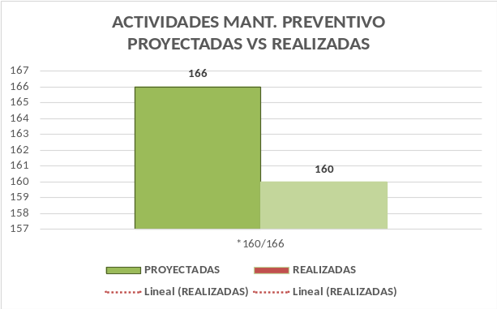  De las 180 actividades programadas en mantenimiento preventivo, se realizaron 174  Conocer las necesidades relacionadas con el ambiente físico basados en riesgos.  Ante lo cual se establecen actividades según el Plan Operativo Anual así:  -. Identificar valorar y establecer acciones de tratamiento preventivo que permitan minimizar los riesgos de la gestión del ambiente Físico.  P Porcentaje Cumplimiento de las Actividades programadas de Mantenimiento Preventivo EIUH.  =96.7%  El objetivo de. Eficacia del Porcentaje Cumplimiento de las Actividades de Mantenimientos Correctivos EIUH.  Este indicador es el de Establecer el parámetro de cumplimiento de las actividades de mantenimiento Correctivos de EIUH y de redes de la infraestructura de la entidad-.  Actividades de mantenimiento correctivo atendidas en un tiempo menor de 30 días / actividades de mantenimiento correctivo solicitadas en intranet *100.  =35/36  =97.22%  De las 36 actividades de mantenimiento correctivo se dio respuesta efectiva a 35.  Se evidencia que frente a los mantenimientos correctivos se ha tratado de cumplir al 100%, sin embargo, para el tercer bimestre se presentó la actividad que no se cumple es el cambio de la lámpara del 3 piso, debido a que el proveedor de la ferretería no la suministra en el tiempo. Generando el cumplimiento del 80%  ------------------------------------------------------------------------------------------------------  El Objetivo del Indicador de Eficacia de Porcentaje de cumplimiento de actividades programadas de mantenimiento preventivo de la infraestructura es el de Verificar el cumplimiento del plan de mantenimiento preventivo de la infraestructura y asegurar la Seguridad del paciente.  Este indicador se mide a través de la siguiente formula:  Actividades de mantenimiento preventivo realizadas / Actividades de mantenimiento preventivo programadas *100  =32/34  = 94.12%  Indicador que Resulta de 34 actividades de mantenimiento preventivo de infraestructura programadas, de las cuales se realizaron 32 con lo cual se obtiene una brecha de 2 actividades, lo cual indica un 94.12% en promedio de cumplimiento con la programación.  Las actividades de toma de muestras, pendiente división del consultorio 203, generando incumplimiento en el mantenimiento. ” lo cual se realiza en forma posterior, debido a la falta de disponibilidad  Como acciones de mejora se establece planes de contingencia para jornadas de mantenimientos durante fines de semana o horas nocturnas, para realizar cumplimiento de las actividades de mantenimiento.  El objetivo del Indicador de Eficacia de Oportunidad de los mantenimientos correctivos de infraestructura, es el de verificar la Oportunidad de los mantenimientos  El indicador corresponde a:  Sumatoria de días entre la solicitud y la realización del mantenimiento / Numero de mantenimiento realizados  Es importante mencionar que el indicador inicia medición a partir del trimestre Julio Septiembre, lapso en el que la oportunidad de los mantenimientos de infraestructura fue de 7.7 días  Hubo 33 solicitudes, se evidencia que la desviación en la oportunidad se debió a la demora en los insumos de ferretería indispensables para dar solución y cumplimiento oportuno a las solicitudes.  Como acción de mejora se establece plan de contingencia ante solicitudes que se presentan como emergencias y prioridad, al igual que incentivación al reporte  --------------------------------------------------------------------------  El objetivo del indicador de Eficacia de Establecer el parámetro de cumplimiento de las actividades de mantenimiento correctivo de infraestructura. es el de Eestablecer el parámetro de cumplimiento de las actividades de mantenimiento correctivo de infraestructura.  La meta es 80%  Actividades de mantenimiento correctivo atendidas en un tiempo menor de 30 días / Actividades de mantenimiento correctivo solicitadas en intranet *100  =88/101  =87%  Mediante el proceso de Gestión de infraestructura se busca dar respuesta a las necesidades de ambiente físico humanizado, logrando condiciones que garanticen la protección en un ambiente humanizado a los usuarios y los colaboradores.  Se evidencia el cumplimiento de la Meta establecida del 80% con el 87%
6.2 Riesgos
Se adelanta la identificación de posibles riesgos
Se determinan controles, aunque NO se evidencia la efectividad de los mismos toda vez que según la Matriz de calificación de estos no representa efectividad dada que antes de controles se encuentra en Zona de Riesgo Extrema y posterior a la implementación de los Riesgos, continúa en la misma Zona Extrema. Los cuales corresponden a los riesgos que obstaculicen la consecución del objetivo procesal.
Mapa de Riesgos Inherente.
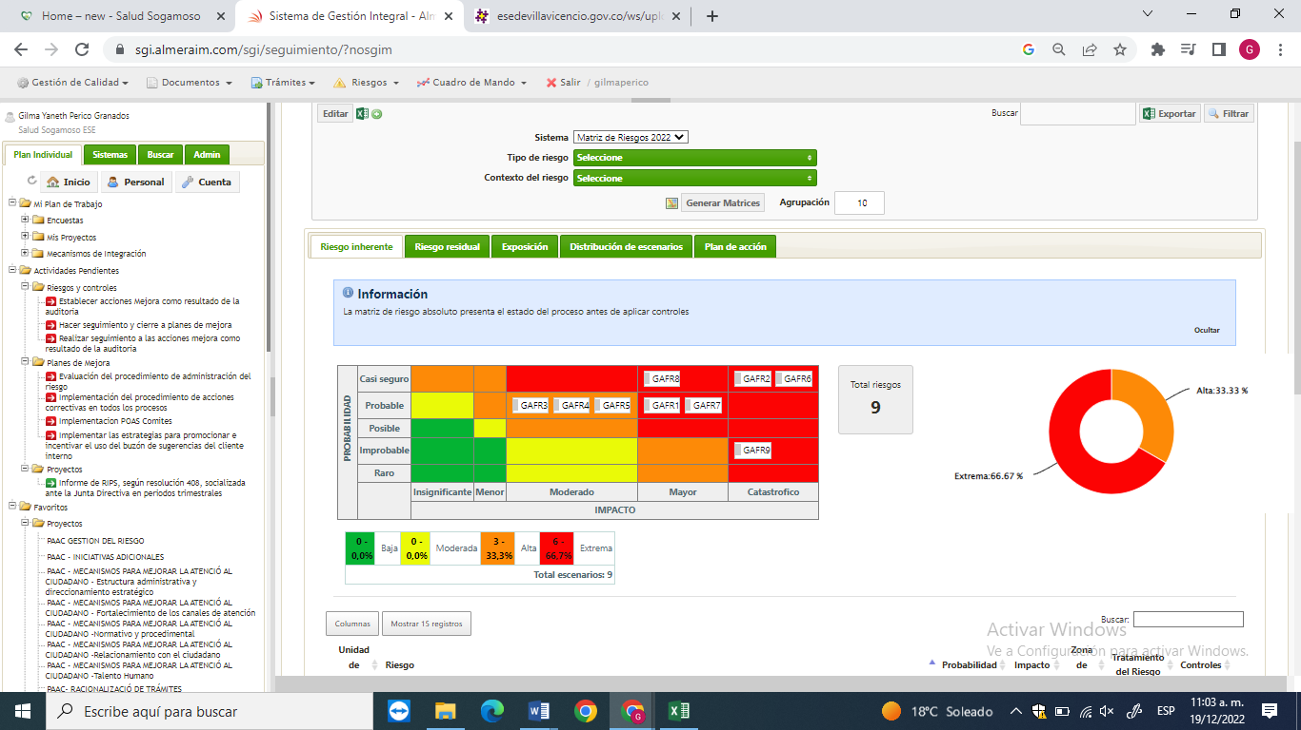

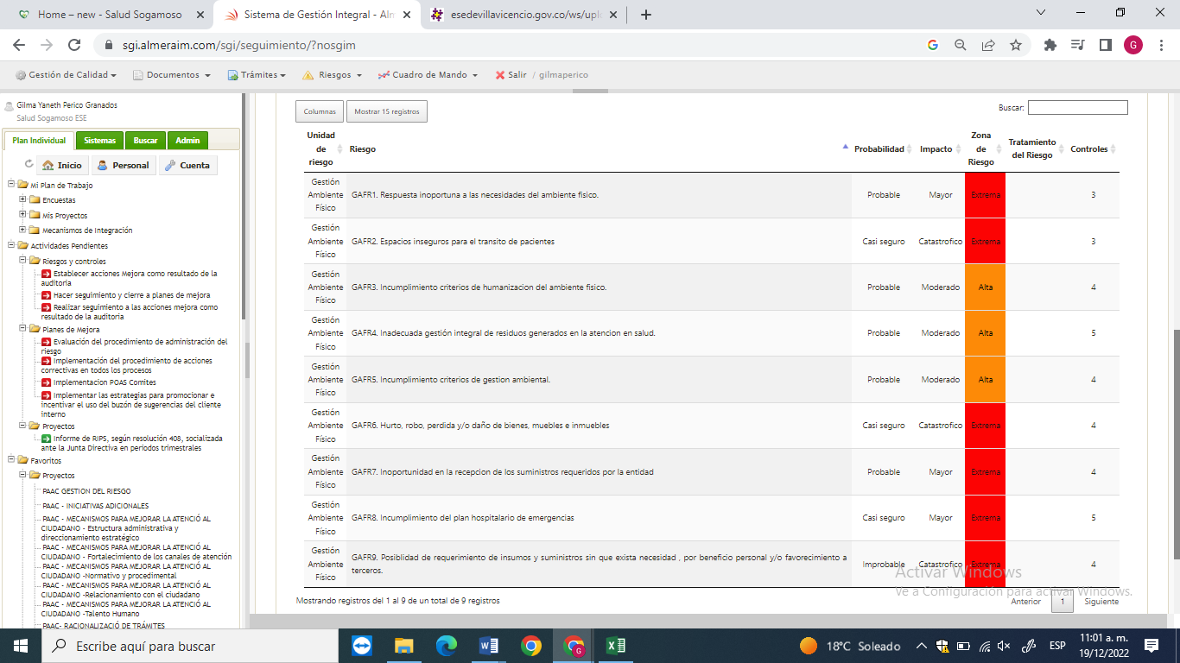
Una vez realizadas las actividades, establecidas por cada control determinado nos encontramos que:

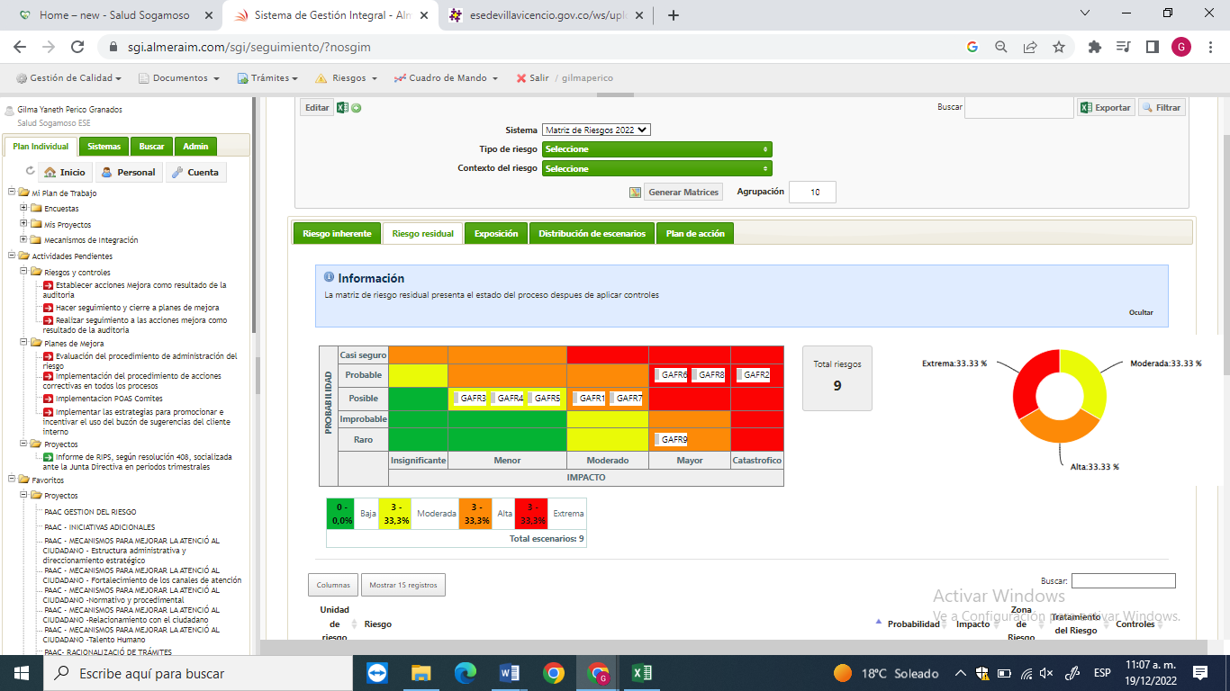
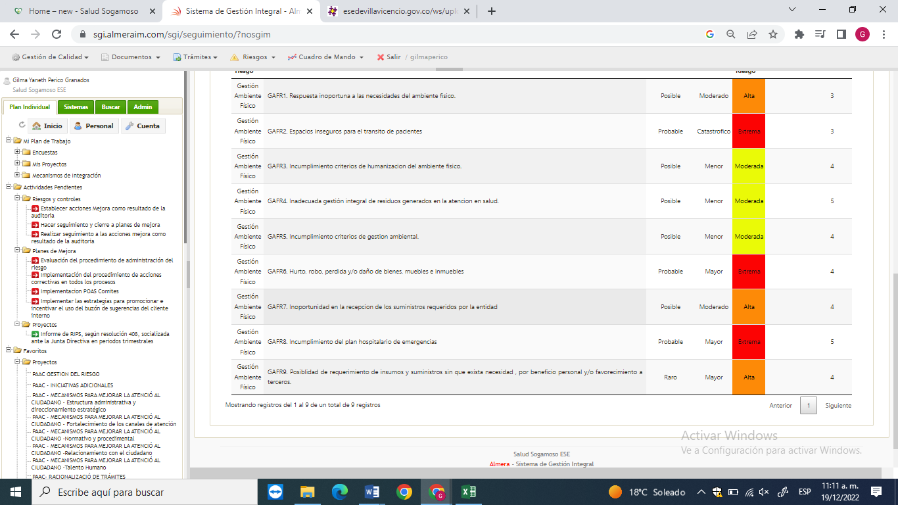

Es necesario revisar los comportamientos de La Matriz de Riesgos identificados para el proceso de Gestion del Ambiente Fisico, se determina que de los 9 riesgos identificados y priorizados para la vigencia 2022, se encuentran
GAFR1. Respuesta inoportuna a las necesidades del ambiente físico. Zona de Riesgo Alta
GAFR2. Espacios inseguros para el transito de pacientes. Zona de Riesgo Alta, Después de controles continua en esta Zona de Riesgo
GAFR3. Incumplimiento criterios de humanización del ambiente físico. Zona de Riesgo Moderada
GAFR4. Inadecuada gestión integral de residuos generados en la atención en salud. Zona de Riesgo Moderada
GAFR5. Incumplimiento criterios de gestion ambiental. . Zona de Riesgo Moderada
GAFR6. Hurto, robo, perdida y/o daño de bienes, muebles e inmuebles. Zona de Riesgo Alta. Después de controles continua en esta Zona de Riesgo
GAFR7. Inoportunidad en la recepción de los suministros requeridos por la entidad. . Zona de Riesgo Alta
GAFR8. Incumplimiento del plan hospitalario de emergencias. . Zona de Riesgo Alta. Después de controles continua en esta Zona de Riesgo
GAFR9. Posibilidad de requerimiento de insumos y suministros sin que exista necesidad, por beneficio personal y/o favorecimiento a terceros. . Zona de Riesgo Alta
Riesgos a los que se establecieron controles y acorde a ellos se determinó plan de acción por cada uno. Sin embargo, es necesario mencionar que según la calificación de los controles, basados en la Matriz para Calificación Guía Administración del Riesgo DAFP 2020, los resultados obtenidos y esto aunado con la Matriz de riesgos que se evidencia en el Software Almera, antes de controles y posterior al ejercicio de controles: los riesgos, con el objetivo de fortalecer controles para aquellos riesgos que no poseen EFECTIVIDAD.

7.RECOMENDACIONES
Es necesario mencionar como establecer la acción de mejora respecto al proceso de Ambiente Físico así:

Una vez revisado según Estándares Resolución 3100 del 2019 Infraestructura, se deja como observación el subsiguiente Criterio:

ESTÁNDAR | CRITERIO | CUMPLE | NO CUMPLE | NO APLICA
Infraestructura | Adicional a lo exigido en todos los servicios:
Infraestructura | La institución garantiza el suministro permanente de energía eléctrica, sistemas de comunicaciones según las necesidades del servicio prestado y la disponibilidad tecnológica, de acuerdo con el servicio habilitado.
Infraestructura | La institución cuenta con un domicilio que permita su ubicación por parte de los organismos de Inspección, Vigilancia y Control.

GILMA JANETH PERICO GRANADOS
OFICINA DE CONTROL INTERNO
SALUD SOGAMOSO

